**AVALIAÇÃO DA INFLUÊNCIA DO LANÇAMENTO DE ESGOTO *IN NATURA* NA**

**QUALIDADE DA ÁGUA DO CÓRREGO NO CAMPUS IFC - CAMBORIÚ**

*Amanda Geraldo Andrighi[1]; Jessica Nogueira Scudlarek[2]; Viviane Furtado Velho[3]; Joeci Ricardo Godoi[4]; Letícia Flohr[5]*

**RESUMO**

A inadequação dos serviços de saneamento básico é a principal causa de doenças e de poluição ambiental no mundo. De acordo com a Agência Nacional das águas, 45% da população brasileira não possui tratamento de esgoto (ANA, 2017), ferindo o direito ao saneamento básico que é assegurado pela lei n° 11.445 (BRASIL, 2007). Em virtude da crescente poluição dos recursos, aumenta-se a necessidade do saneamento básico para evitar a contaminação dos corpos d’água. Uma maneira de controlar a poluição é conhecer a capacidade de autodepuração de cada corpo hídrico, estimando a quantidade de efluentes que ele é capaz de receber sem alterar suas características (BATISTA et al, 2011). Desse modo, no período de abril de 2019 a janeiro de 2020, conforme as análises físico-químicas realizadas, pretende-se averiguar a capacidade de autodepuração de um córrego do IFC- Camboriú e sua variação sazonal.

**Palavras-chave**: Qualidade da água. Autodepuração. Esgotos. Efluentes. Sazonalidade.

**INTRODUÇÃO**

A inadequação dos serviços de saneamento básico é a principal causa de doenças e de poluição ambiental no mundo. Anualmente, cerca de 1,7 milhões de crianças morrem em resultado direto de diarreia e de outras doenças provocadas por más condições de saneamento básico (BATISTA et al, 2011).

A lei n° 11.445 (BRASIL, 2007) assegura o direito aos serviços de sistema de saneamento básico, incluindo a rede de abastecimento de água, limpeza e drenagem urbana, manejo de resíduos sólidos e esgotamento sanitário.

A resolução CONAMA 430/2011 (BRASIL, 2011), em seu Art. 1° dispõe sobre condições, parâmetros, padrões e diretrizes para gestão do lançamento de efluentes em corpos de água receptores. O lançamento de efluentes em um corpo receptor pode acarretar em alterações físicos-químicas, podendo ser prejudiciais. Já em seu Art. 3°, informa que os efluentes de qualquer fonte poluidora poderão ser lançados diretamente nos corpos receptores após o tratamento desde que obedeçam às condições, padrões e exigências dispostos nesta resolução.

O Art. 4°, inciso VII, da CONAMA 430/2011 (BRASIL, 2011), define esgoto sanitário como despejos líquidos provenientes de atividades antrópicas e águas de infiltração na rede coletora. Assim, conforme a seção V, define-se efluente como despejos líquidos provenientes de atividades e processos antrópicos.

O lançamento de esgoto doméstico bruto em corpos hídricos altera as características naturais da água a partir do ponto de lançamento e compromete sua qualidade (BATISTA et al, 2011). Atualmente, no Brasil 43,15% do esgoto gerado é coletado e tratado. De acordo com os dado de 2013 do Atlas Esgotos (ANA, 2017), em Camboriú 80,5% da coleta de esgoto sanitário é composto por soluções individuais, 8,8% é coletado, mas não possui tratamento e 10,7% não apresenta qualquer forma de coleta ou tratamento.

A Resolução CONAMA n° 357 (BRASIL, 2005) dispõe sobre os padrões para o lançamento de efluentes em corpos hídricos, a classificação e enquadramento dos corpos de água. A Bacia do Rio Camboriú pertence a classe 2, suas águas podem ser destinadas ao abastecimento para consumo humano (após tratamento convencional), à recreação de contato primário, à irrigação e à atividade de pesca. O Art. 7° (BRASIL, 2005) sustenta que eventuais interações entre substâncias não poderão conferir às águas características capazes de causar efeitos letais ou alteração de comportamento, reprodução ou fisiologia da vida, bem como de restringir os seus usos.

Uma maneira de conhecer o nível de poluição de um corpo hídrico é estudar a capacidade de autodepuração daquele corpo, estimando a quantidade de efluentes que ele é capaz de receber sem que suas características naturais sejam prejudicadas (ANDRADE, 2010). Segundo Andrade (2010), a autodepuração é um processo natural no qual, cargas poluidoras de origem orgânica, lançadas em um corpo d’água são neutralizadas. A sazonalidade é um fator que influencia no processo de autodepuração, podendo acelerá-lo ou retardá-lo conforme as condições climáticas e geográficas.

Neste âmbito, os objetivos deste trabalho são diagnosticar a qualidade da água do córrego, verificando se o mesmo se enquadra na classificação de águas da Bacia do Rio Camboriú, averiguar as taxas de autodepuração em função das análises físicos-químicas e da influência da sazonalidade, identificando a estação do ano em que a autodepuração apresenta maiores taxas e se há a necessidade de aplicar um tratamento convencional.

**PROCEDIMENTOS METODOLÓGICOS**

O presente trabalho está sendo realizado nas dependências do IFC - *Campus* Camboriú, situado na cidade de Camboriú, Santa Catarina, Brasil. Com uma população de 62.361 habitantes, segundo o censo do IBGE de 2010.

As análises físico-químicas da água são realizadas a partir de coletas quinzenais, realizadas às quartas-feiras, no período de abril de 2019 a 29 de janeiro de 2020.

O córrego recebe efluentes proveniente do bairro Monte Alegre e distrito Rio do Meio, passando pelo IFC - Campus Camboriú, desaguando no rio Camboriú. O primeiro ponto de coleta localiza-se em uma lagoa do *campus* Camboriú, situada ao lado do córrego receptor de efluentes, porém há uma barreira física isolando-a. O ponto seguinte (2) está localizado na entrada de efluentes no córrego dentro do IFC, normalmente apresenta forte odor, muita espuma e alta vazão. O terceiro ponto apresenta uma vazão menor e a ocorrência de espumas é frequente. O quarto, localiza-se próximo às instalações da unidade de ensino de Abatedouro, o que pode ser a explicação para a presença regular de gordura na água. O último ponto (5) apresenta a vazão e nível da água variados, assim como a presença de espuma no local é oscilante, situado próximo a desembocadura no Rio Camboriú, a jusante da estação de captação de água para abastecimento público de Camboriú e Balneário Camboriú (figura 01).

**FIGURA 01 - MAPA DE DETALHAMENTO DOS PONTOS DE COLETA**

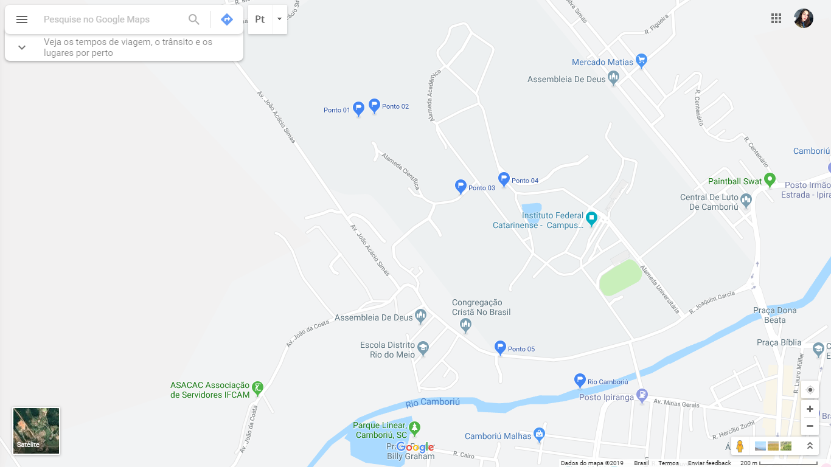

Fonte: Google maps.

Para avaliar a influência do lançamento do esgoto *in natura* na qualidade do córrego no IFC - Campus Camboriú estão sendo realizadas as análises de:

a) amônia, fosfato total, nitrato, sólidos totais e sólidos dissolvidos totais conforme a metodologia definida pelo Standard Methods (APHA, 2005);

b) condutividade elétrica, oxigênio dissolvido, potencial hidrogeniônico, temperatura e turbidez, através de equipamentos específicos, tais como condutivímetro, oxímetro, pHmetro, termômetro e turbidímetro. Leva-se em consideração a influência da precipitação, pressão e temperatura atmosférica nas análises, retiradas do site do CPTEC (Centro de Previsão de Tempo e Estudos Climáticos).

**RESULTADOS ESPERADOS OU PARCIAIS**

Por intermédio do monitoramento realizado até o momento nos cinco pontos é possível notar fatores prejudiciais à qualidade da água e autodepuração do córrego, evidenciando a presença significativa da carga poluidora lançada no mesmo.

Conforme a tabela da concentração de amônia, pode-se notar que as maiores concentrações encontram-se nos pontos 2, 3 e 5, que constituem o caminho principal do córrego. A amônia é um componente presente na urina, a elevada presença dela é um indicador da presença de esgoto doméstico no córrego.

**TABELA 01 - CONCENTRAÇÃO DE AMÔNIA (mg/L)**

|  |  |  |  |  |  |
| --- | --- | --- | --- | --- | --- |
| **Datas de coletas** | **Ponto 01** | **Ponto 02** | **Ponto 03** | **Ponto 04** | **Ponto 05** |
| **24/03** | 0,75 | 3 | 3 | 0,5 | 3 |
| **08/05** | 0 | 3 | 3 | 2 | 3 |
| **22/05** | 0,1 | 3 | 3 | 0,25 - 0,5 | 3 |
| **06/06** | 0,1 | 3 | 3 | 0,5 | 3 |
| **19/06** | 0,1 | 3 | 3 | 0,5 | 3 |
| **03/07** | 0 | 3 | 2 | 0,1 | 2 |

**Fonte:** Arquivo próprio.

É perceptível, ao longo do trajeto do córrego a variação da vazão e da eutrofização. Assim, os pontos 2, 3 e 5 apresentam maior vazão e a presença de desníveis, gerando espumas. Os pontos 1 e 4 apresentam menor vazão e não há presença de desníveis significativos nos locais, porém há manifestação de eutrofização e, constantemente, gorduras no local.

A existência de espumas ao longo do trajeto denota a presença de sabões e detergentes, sendo mais um indicativo da carga poluidora dos efluentes despejados. Assim como a eutrofização que é causada pela alta concentração de nutrientes, uma característica comum ao esgoto doméstico.

O ponto 1, lago interno do *campus* Camboriú, apresenta melhor qualidade conforme os resultados das análises, como a ausência de fosfato, a baixa turbidez e baixos níveis de amônia. Os resultados indicam a inexistência ou baixa contaminação por efluentes domésticos.

**CONSIDERAÇÕES FINAIS**

.

Considerando os resultados das análises físico-químicas que estão sendo realizadas, como a o alto teor de amônia, juntamente com as observações de campo, denotando a presença de espumas, forte odor e eutrofização, pode-se considerar a necessidade de adequação a resolução CONAMA 430/2011 (BRASIL, 2011), a CONAMA n° 357 (BRASIL, 2005) e a lei n° 11.445 (BRASIL, 2007), através da implementação de um sistema de tratamento de esgoto.

A existência da rede de saneamento básico é impresindivel para evitar riscos ao ecossistema e à saúde da população. Com a instalação do sistema reduzirá os riscos de contaminação e poluição, promovendo um meio ecologicamente equilibrado e a saúde pública, através da eliminação de patógenos e matéria orgânica, as quais provocam a eutrofização.

**REFERÊNCIAS**

ANA. 2017. SC – Camboriú em **Atlas Esgotos: Despoluição de Bacias Hidrográficas**. Disponível em: <http://www.snirh.gov.br/portal/snirh/snirh-1/atlas- esgotos>. Acesso em: 03 ago. 2018.

ANDRADE, L. N. de; **Autodepuração dos corpos d’água.** Revista da Biologia, Vitória, Es, v. 5, p.16-19, 30 dez. 2010.

APHA - American Public Health Association. **Standard Methods for the examination of water and wastewater**. 21a ed, Washington, 2005.

BATISTA, Rafael Oliveira *et al*. *In*: BATISTA, Rafael Oliveira *et al*. **Potencial da remoção de poluentes bioquímicos em biofiltros operando com esgoto doméstico**. Taubaté: Ambi-Agua, 2011. v. 6, p. 152-164. Disponível em: http://www.locus.ufv.br/bitstream/handle/123456789/18967/artigo.pdf?sequence=1. Acesso em: 9 jul. 2019.

BRASIL. **Resolução CONAMA n° 357**, de 17 de maio de 2005. Diário Oficial da União, Brasília: DF, maio 2005.

BRASIL. **Resolução CONAMA nº 430, de 13 de maio de 2011**. Conselho Nacional do Meio Ambiente: CONAMA, Brasília, DF, maio 2011.

BRASIL. **Lei nº. 11.445, de 05 de janeiro de 2007**. Diário Oficial da União, Brasília: DF. IBGE. **Camboriú.** 2010. Disponível em: <https://cidades.ibge.gov.br/brasil/sc/camboriu/panorama>. Acesso em: 12 jun. 2019.

1. discente do curso Técnico em Controle Ambiental do Instituto Federal Catarinense - Campus Camboriú, e-mail: [andrighi1@gmail.com](mailto:amdrighi1@gmail.com)
2. discente do curso Técnico em Controle Ambiental do Instituto Federal Catarinense - Campus, e-mail: jessica14nogueira@gmail.com
3. Orientadora, Doutora em Engenharia Ambiental, docente do Instituto Federal Catarinense - Campus Camboriú, e-mail: viviane.velho@ifc.edu.br
4. Coorientador, Biólogo, técnico em Meio Ambiente do Instituto Federal Catarinense - Campus Camboriú, e-mail: joeci.godoi@ifc.edu.br
5. Coorientadora, Doutora em Engenharia Ambiental, docente do Instituto Federal Catarinense - Campus Camboriú, e-mail: leticia.flohr@ifc.edu.br